§2. GIẢI HỆ PHƯƠNG TRÌNH BẬC NHẤT HAI ẨN, BA ẨN
Những điểm cần lưu ý
Các hệ phương trình bậc nhất hai ẩn, ba ẩn, bốn ẩn với số phương trình bằng số ẩn thì máy tính VN 570MS có thể giải được một cách dễ dàng. Đặc biệt với các hệ phương trình bậc nhất có hệ số không nguyên dẫn đến việc tính toán thông thường gặp nhiều khó khăn thì máy tính cầm tay lại thực hiện dễ dàng.
Muốn giải các hệ phương trình bậc nhất hai ẩn, ba ẩn, bốn ẩn ta đưa máy về chế độ giải hệ phương trình bậc nhất bằng cách bấm như sau:
Mode

- Giải hệ phương trình bậc nhất 2 ẩn: (3 lần) 1 2
Mode

- Giải hệ phương trình bậc nhất 3 ẩn: (3 lần) 1 3
Mode

- Giải hệ phương trình bậc nhất 4 ân: (3 lần) 1 4
Nhập các hệ số cho hệ phương trình, trong khi nhập các hệ số có thể thực hiện phép tính thông thường, đến khi bấm thì giá trị của hệ số được gán. Trong khi nhập các hệ số ta phải nhập đủ tất cả các hệ số, cần đặc biệt chú ý đến các hệ số có giá trị bằng 0 và thức tự các hệ số. Muốn tránh nhầm lẫn, tốt nhất ta lập một ma trận gồm m hàng và (m + 1) cột (với m là số phương trình).
=

CÁC VÍ DỤ MINH HỌA
Bài 1: Treo lần lượt các vật khối lượng = 100g và = 150g vào đầu dưới của một lò xo (đầu trên của lò xo cố định), thì chiều dài của lò xo khi vật cân bằng lần lượt là = 35cm và = 37cm. Hãy tính độ cứng và chiều dài tự nhiên của lò xo. Lấy g = 9,8067m/.
Cách giải | Hướng dẫn bấm máy và kết quả
Khi vật can bằng, lực đàn hồi của lò xo cân bằng với trọng lực của vật. Từ đó ta có hệ phương trình  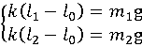  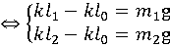  Giải hệ phương trình ta được  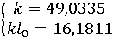  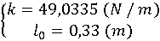 | Mode  (3 lần) 1 2  =  0.35  (–)  =  1  =  - 9.8067  =  0.37  (–)  =  1  =  0.15 9.8067  Kết quả: 49.0335  =  Kết quả: 16.181055  Mode  1  =  16.181055 49.0335  Kết quả: 0.33
Bài 2: Hai ô tô chuyển động thẳng đều trên cùng một đường thẳng, xuất phát từ hai điểm A, B cách nhau một khoảng S = 100km với vận tốc = 36km/h, = 72km/h ngược chiều nhau. Xác định thời điểm và vị trí hai xe gặp nhau. Chọn A làm gốc tọa độ, thời điểm ban đầu là lúc hai xe xuất phát.
Cách giải | Hướng dẫn bấm máy và kết quả
Chọn chiều dương là chiều chuyển động của xe một xuất phát từ A.  Phương trình chuyển động của xe xuất phát từ A là:  Phương trình chuyển động của xe xuất phát từ B là:  Thời điểm và vị trí hai xe gặp nhau khi là nghiệm của hệ phương trình:  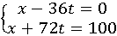  Giải hệ phương trình ta được  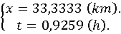 | Mode  (3 lần) 1 2  =  1  (–)  =  36  =  0  =  1  =  72  =  100  Kết quả: 33.333333333  =  Kết quả: 0.9259259259
Bài 3: Một lò xo đồng chất, tiết diện đều có độ cứng = 24N/m được cắt thành 2 lò xo có độ cứng tương ứng là .
Cách giải | Hướng dẫn bấm máy và kết quả
Gọi chiều dài tự nhiên của lò xo ban đầu là ta có:  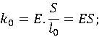  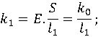  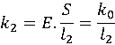  Với thỏa mãn hệ phương trình  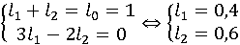  Ta tính được 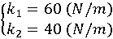 | Mode  (3 lần) 1 2  =  1  =  1  =  1  =  3  (–)  =  2  =  0  Kết quả: 0.4  =  Kết quả: 0.6  Mode  1  =  24 0.4  Kết quả: 60  =  24 0.6  Kết quả: 40
Bài 4: Hai bến sông AB dọc theo một con sông, khoảng cách AB = 15km. Một ca nô khi đi từ A đến B hết thời gian 0,8h; sau đó đi ngược lại từ B về A hết thời gian 1,2h. Hãy tính tốc độ của ca nô khi nước yên lặng và tốc độ của dòng chảy. Coi ca nô hoạt động ở cùng một chế độ trong cả lần đi và lần về.
Cách giải | Hướng dẫn bấm máy và kết quả
Gọi tốc độ của ca nô khi nước yên lặng là v, của dòng chảy là u. Ta có hệ phương trình  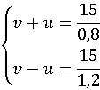  Giải hệ phương trình ta được  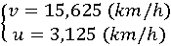 | Mode  (3 lần) 1 2  =  1  =  1  =  15 0.8  =  1  (–)  =  1  =  15 1.2  Kết quả: 15.625  =  Kết quả: 3.125
Bài 5: Người thợ săn cầm súng bắn vào tấm bia bằng đồng (một chiếc chiêng đồng). Viên đạn bay ra khỏi nòng súng với tốc độ không đỏi v = 200m/s tới cắm vào bia và phát ra tiếng vang. Hãy xác định khoảng cách từ súng đến bia. Biết rằng thời gian tổng cộng từ khi súng nổ đến khi nghe tiếng vang từ bia là 4s, tốc độ truyền âm trong không khí là 340m/s.
Cách giải | Hướng dẫn bấm máy và kết quả
Gọi thời gian đạn bay từ súng tới bia là t, khoảng cách từ chỗ bắn đến bia là x ta có hệ phương trình  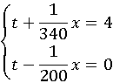  Giải hệ phương trình ta được  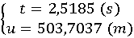 | Mode  (3 lần) 1 2  =  1  =  1 340  =  4  =  1  (–)  =  1 200  =  0  Kết quả: 2.51851819  =  Kết quả: 503.7037037
Bài 6: Một hình trụ đặc, đồng chất khối lượng m = 200g, bán kính R = 5cm lăn không trượt trên mặt phẳng nghiêng góc so với phương ngang. Xác định gia tốc chuyển động tịnh tiến và gia tốc góc của hình trụ. Lấy g = 9,8067m/.
Cách giải | Hướng dẫn bấm máy và kết quả
Áp dụng phương trình động lực học vật rắn và áp dụng điều kiện lăn không trượt ta có hệ phương trình  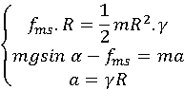  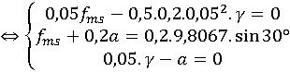  Giải hệ phương trình ta được  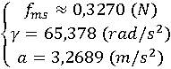 | Mode  (4 lần) 1  Mode  (3 lần) 1 3  =  0.05  (–)  =  0.5 0.2 0.05  =  0  =  0  =  1  =  0  =  0.2  sin  =  0.2 9.8067 30  =  0  =  0.05  (–)  =  1  =  0  Kết quả: 032689  =  Kết quả: 65.378  =  Kết quả; 3.2689
Bài 7: Cho hai đĩa tròn, đặc, mỏng, đồng chất có mômen quán tính lần lượt là . Hai đĩa quay đều quanh cùng một trục với tốc độ góc là . Sau đó cho chúng áp sát vào nhau và quay cùng tốc độ. Nếu ban đầu hai đĩa quay cùng chiều thì sau khi tiếp xúc, tốc độ góc của chúng là rad/s; nếu ban đầu hai đĩa quay ngược chiều thì tốc độ góc của chunhs chỉ bằng = 8 rad/s/=. Hãy xác định .
Cách giải | Hướng dẫn bấm máy và kết quả
Áp dụng định luật bảo toàn mômen động lượng cho hai trường hợp ta có hệ phương trình  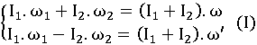  Hoặc:  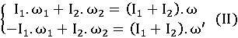  Giải hệ phương trình trên ta được:  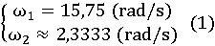  Và: 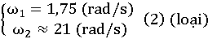 | Mode  (3 lần) 1 2  =  20  =  15  (  =  +  )  20 15 10  =  20  =  (–)  15  (  +  )  =  20 15 8  Kết quả: 15.75  =  Kết quả: 2.333333333  =  20  =  15  (  +  )  =  20 15 10  (–)  =  20  =  15  (  +  =  )  20 15 8  Kết quả: 1.75  =  Kết quả: 21
Bài 8: Cho cơ hệ như hình 2.1: Hai vật được nối với nhau bằng một sợi dây không giãn, khối lượng không đáng kể được vắt qua mộ ròng rọc có dạng một đĩa mỏng có bán kính R = 2cm, khối lượng m = 50g. Xác định gia tốc của mỗi vật, lực căng sợi dây và gia tốc góc của ròng rọc. Bỏ qua ma sát giữa ròng rọc và trục; dây không trượt trên ròng rọc. Lấy g = 9,8067m/. |  | Hình 2.1
Cách giải | Hướng dẫn bấm máy và kết quả
Áp dụng phương trình động lực học cho từng vật ta có hệ phương trình:  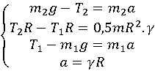  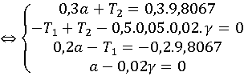  Giải hệ phương trình ta được:  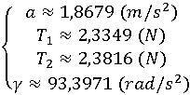 | Mode  (3 lần) 1 4  =  0.3  =  0  =  1  =  0  =  0.3 9.8067  =  0  =  (–)  1  =  1  =  (–)  0.5 0.05 0.02  =  0  =  0.2  =  (–)  1  =  0  =  0  =  (–)  0.2 9.8067  =  1  =  0  =  0  (–)  =  0.02  =  0  Kết quả: 1.867942857  =  Kết quả: 2.334928571  =  Kết quả: 2.381627143  =  Kết quả: 93.39714286
Bài 9: Một bình hình trụ kín hai đầu, có độ cao là h = 25cm, được đặt nằm ngang, bên trong có một pít-tông, chiều dày không đáng kể có thể dịch chuyển không ma sát trong bình. Lúc đầu pít-tông được giữ cố định ở chính giữa bình, hai bên pít-tông đều chứa cùng một loại khí nhưng áp suất bên trái lớn gấp n = 4 lần áp suất khí bên phải. Nếu để pít-tông tự do nó sẽ dịch chuyển về bên nào? Xác định khoảng dịch chuyển của pít-tông. Coi nhiệt độ của hệ là không đổi.
Cách giải | Hướng dẫn bấm máy và kết quả
Ngăn bên trái ta kí hiệu với chỉ số (1), ngăn bên phải với chỉ số (2). Do , nên khi pít-tông được thả tự do thì pít-tông chuyển động sang phải. Gọi độ dịch chuyển của pít-tông là x, áp dụng định luật Bôilơ-Mariôt cho hai ngăn khí ta có hệ phương trình  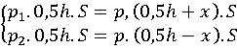  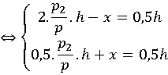  Giải hệ phương trình ta được | Mode  (3 lần) 1 2  =  2 25  (–)  =  1  =  0.5 25  =  0.5 25  =  1  =  0.5 25  Kết quả: 0.4  =  Kết quả: 7.5
Bài 10: Một nhiệt lượng kế bằng nhôm có khối lượng M = 500g, bên trong có một viên nước đá ở nhiệt độ –4. Sau đó người ta cho hơi nước ở 100 vào nhiệt lượng kế, khi cân bằng nhiệt thì nhiệt độ của nhiệt kế là 25; lúc đó trong nhiệt lượng kế có 800g nước. Xác định khối lượng hơi nước đã ngưng tụ và khối lượng của viên đá lúc làm thí nghiệm.
Biết: J/kg.K, J/g.K, J/g.K; J/g; J/g.
Cách giải | Hướng dẫn bấm máy và kết quả
Gọi khối lượng của viên đá là , khối lượng của hơi nước là . Áp dụng phương trình truyền nhiệt cho nhiệt lượng kế ta có hệ phương trình  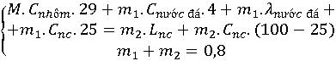  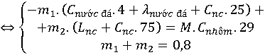  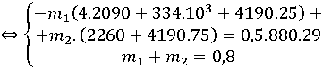  Giải hệ phương trình ta được  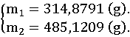 | Mode  (3 lần) 1 2  (–)  (  +  4 2090 334  =  Exp  +  )  3 4190 25  +  =  2260 4190 75  =  0.5 880  =  1  =  1  =  0.8  Kết quả: 0.3148791284  =  Kết quả: 0.4851208716
Bài 11: Cho một ống thủy tinh bịt kín một đầu, đầu còn lại để hở bên trong có một cột không khí được nhốt kín bởi một cột thủy ngân. Chiều cao của phần không khí và cột thủy ngân khi miệng ống quay lên trên lần lượt là = 18cm, h = 19cm, nếu đặt ống thẳng đứng miệng ống quay xuống dưới thì cột không khí cao = 30cm. Hãy xác định độ dài của cột không khí khi ống nằm ngang và áp suất khí quyển. Coi nhiệt độ không đổi.
Cách giải | Hướng dẫn bấm máy và kết quả
Gọi áp suất khí quyển là (cmHg) và độ dài cột không khí khi ống nằm ngang là . Áp dụng định luật Bôilơ-Mariôt ta có hệ phương trình  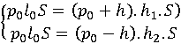  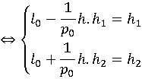  Giải hệ phương trình ta được  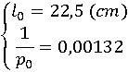  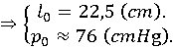 | Mode  (3 lần) 1 2  =  1  (–)  =  19 18  =  18  =  1  =  19 30  =  30  Kết quả: 22.5  =  Kết quả: 0.031315789474  Mode  1  =  0.01315789474  Kết quả: 75.999999998
Bài 12: Cho hai điện tích đặt cách nhau 30cm trong chân không. Xác định điểm M trong không gian mà tại đó cường độ điện trường bằng không.
Cách giải | Hướng dẫn bấm máy và kết quả
Cường độ điện trường tại một điểm M do điện tích gây ra là , độ lớn  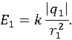  Cường độ điện trường tại một điểm M do điện tích gây ra là , độ lớn  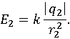  Cường độ điện trường tại một điểm M do cả hai điện tích gây ra tuân theo nguyên lí chồng chất điện trường: , để thì và phải cùng phương, ngược chiều, cùng độ lớn, tưc là M phải nằm trên đường nối hai điện tích. Do và trái dấu nên M nằm ngoài đoạn thẳng nối hai điện tích và gần điện tích hơn, suy ra Ta có hệ phương trình  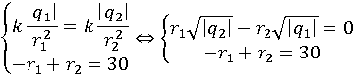  Giải hệ phương trình ta được:  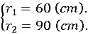 | Mode  (3 lần) 1 2  =  Exp  (–)  9 9  Exp  =  (–)  (–)  4 9  =  0  =  (–)  1  =  1  =  30  Kết quả: 60  =  Kết quả: 90
Bài 13: Cho hai điện tích đặt cách nhau 20cm trong chân không. Xác định điểm M trong không gian mà tại đó cường độ điện trường bằng không.
Cách giải | Hướng dẫn bấm máy và kết quả
Cường độ điện trường tại một điểm M do điện tích gây ra là , độ lớn  Cường độ điện trường tại một điểm M do điện tích gây ra là , độ lớn  Cường độ điện trường tại một điểm M do cả hai điện tích gây ra tuân theo nguyên lí chồng chất điện trường: , để thì và phải cùng phương, ngược chiều, cùng độ lớn, tưc là M phải nằm trên đường nối hai điện tích. Do và cùng dấu nên M nằm trong khoảng giữa hai điện tích, suy ra Ta có hệ phương trình  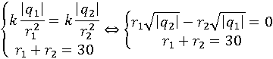  Giải hệ phương trình ta được:  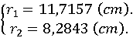 | Mode  (3 lần) 1 2  =  Exp  (–)  1 12  Exp  =  (–)  (–)  2 12  =  0  =  1  =  1  =  20  Kết quả: 11.71572875  =  Kết quả: 8.284271247
Bài 14: Cho mạch điện có sơ đồ như hình 2.2, bỏ qua điện trở của các nguồn điện và các dây nối. Hãy xác định cường độ dòng điện qua các điện trở. Biết . |  | Hình 2.2
Cách giải | Hướng dẫn bấm máy và kết quả
Giả sử chiều dòng điện đi như hình 2.2a  B  A  Hình 2.2a  Áp dụng định luật Ôm cho các đoạn mạch chứa nguồn và chứa máy thu ta được hệ phương trình:  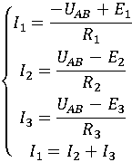  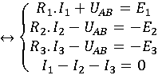  Giải hệ phương trình bậc nhất 4 ẩn ta được | Mode  (3 lần) 1 4  =  15  =  0  =  0  =  1  =  12  =  0  =  33  =  0  =  (–)  1  (–)  =  6  =  0  =  0  =  47  =  (–)  1  =  (–)  9  =  1  =  (–)  1  =  (–)  1  =  0  =  0  Kết quả: 0,1385  ▼  Kết quả: 0,1189  ▼  Kết quả: 0,0196  ▼  Kết quả: 9,9226
Bài 15: Cho mạch điện như hình 2.3 biết . Xác định cường độ dòng điện qua mỗi điện trở.

Hình 2.3
Cách giải | Hướng dẫn bấm máy và kết quả
Giả sử chiều dòng điện đi như hình 2.3a  Hình 2.3a  Áp dụng định luật Kiếc-xốp cho mạch ta có hệ phương trình:  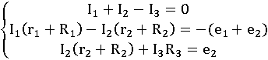  Thay số  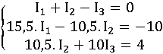  Giải hệ phương trình ta được  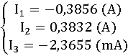 | Mode  (3 lần) 1 3  =  1  =  1  =  (–)  1  =  0  =  15.5  =  (–)  10.5  =  0  =  (–)  10  =  0  =  10.5  =  10  =  4  Kết quả: –0.3855706682  =  Kết quả: 0.383205204  =  Kết quả:  – 2.36546422
Bài 16: Cho mạch điện như hình 2.4: Biết Hãy xác định cường độ dòng điện đi qua các điện trở bằng phương pháp điện áp nút, chọn (V). | A • •B  Hình 2.4
Cách giải | Hướng dẫn bấm máy và kết quả
Giả sử chiều dòng điện trong mạch đi như hình 2.4a  A • • B  Hình 2.4a  Gọi cường độ dòng điện qua các điện trở lần lượt là và (chiều dòng điện đi như hình 2.4a).  Áp dụng các phương trình cường độ dòng điện đi qua các nút và điện áp nút ta được hệ phương trình  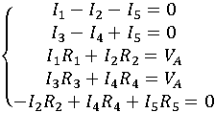  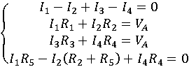  Thay số  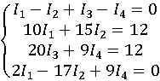  Giải hệ phương trình ta được  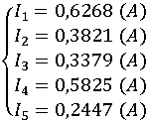 | Mode  (3 lần) 1 4  =  1  =  (–)  1  =  1  =  (–)  1  =  0  =  10  =  15  =  0  =  0  =  12  =  0  =  0  =  20  =  9  =  12  =  2  =  (–)  17  =  0  =  9  =  0  Kết quả: 0.626796116  =  Kết quả: 0.382135922  =  Kết quả: 0.337864077  =  Kết quả: 0.582524271  Mode  1  –  0.626796116 0.382135922  =  Kết quả: 0.244660194
Bài 17: Khi mắc lần lượt hai điện trở Ω và = 47Ω vào hai cực của một nguồn điện thì dòng điện trong mạch có cường độ lần lượt là . Hãy tính suất điện động và điện trở trong của nguồn điện.
Cách giải |  | Hướng dẫn bấm máy và kết quả
Áp dụng định luật Ôm cho toàn mạch ta có hệ phương trình  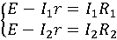  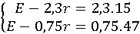  Giải hệ phương trình ta được  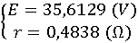 |  | Mode  (3 lần) 1 2  =  1  =  (–)  2.3  =  2.3 15  =  1  (–)  =  0.75  =  0.75 47  Kết quả: 35.61290323  =  Kết quả: 0.483870967
Bài 18: Hai dây dẫn thẳng dài CD và EF song song và cách nhau một khoảng l = 50cm, điện trở của chúng không đáng kể, một đầu được nối vào nguồn điện có suất điện động = 2,5V, điện trở trong = 0,5Ω đầu còn lại được nối vào điện trở R = 1,5Ω (hình 2.5). | C M D  ⦿  R  E N F  Hình 2.5
Thanh kim loại MN có điện trở = 1,2Ω trượt dọc theo hai dây dẫn CD và EF với tốc độ không đổi là v = 2m/s và luôn tiếp xúc với hai dây dẫn. Mạch điện đặt trong từ trường đều cảm ứng từ vuông góc với mặt phẳng mạch điện có độ lớn B = 1,5T. Hãy xác định cường độ dòng điện qua nguồn điện, thanh MN và qua điện trở R.
Cách giải | Hướng dẫn bấm máy và kết quả
Thanh MN chuyển động trong từ trường đều nên trong thanh xuất hiện suất điện động cảm ứng. Áp dụng quy tắc bàn tay phải ta xác định được chiều dòng điện cảm ứng đi từ N đến M. Khi đó ta coi MN như một nguồn điện có suất điện động , điện trở trong cực dương là M, cực âm là N.  Gọi cường độ dòng điện qua các nguồn và điện trở R lần lượt là ; chiều của chúng thể hiện trên hình 2.5a  I  R  Hình 2.5a  Áp dụng định luật Kiếc-xôp cho mạch điện  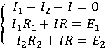  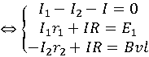  Thay số  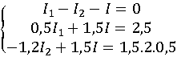  Giải hệ phương trình ta được  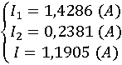 | Mode  (3 lần) 1 3  =  1  =  (–)  1  =  (–)  1  =  0  =  0.5  =  0  =  1.5  =  2.5  =  0  =  (–)  1.2  =  1.5  =  1.5 2 0.5  Kết quả: 1.428571429  =  Kết quả: 0.238095238  =  Kết quả: 0.1.19047619
Bài 19: Một thấu kính hội tụ có độ tụ D = +5 (điôp). Vật sáng AB thẳng góc với trục chính của thấu kính, qua thấu kính cho ảnh cùng chiều với vật và cao gấp 5 lần vật. Hãy xác định vị trí của vật và ảnh.
Cách giải | Hướng dẫn bấm máy và kết quả
Áp dụng công thức thấu kính và công thức độ phóng đại ảnh ta có hệ phương trình  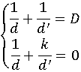  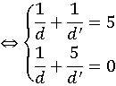  Giải hệ phương trình ta được  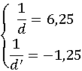  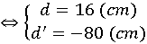 | Mode  (3 lần) 1 2  =  1  =  1  =  5  =  1  =  5  =  0  Kết quả: 6.25  =  Kết quả: – 1.25  Mode  1  =  100 6.25  Kết quả: 16  (–)  =  100 1.25  Kết quả: -80
Bài 20: Gương cầu lõm bán kính 30cm. Vật sáng AB thẳng góc với trục chính của gương cho ảnh ngược chiều với vật và cao bằng 4 lần vật. Hãy xác định vị trí của vật và ảnh.
Cách giải | Hướng dẫn bấm máy và kết quả
Tiêu cự của gương là  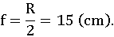  Áp dụng công thức gương cầu và công thức độ phóng đại ảnh ta có hệ phương trình  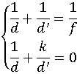  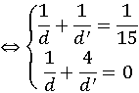  Giải hệ phương trình ta được  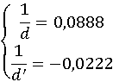  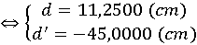 | Mode  (3 lần) 1 2  =  1  =  1  =  - 1 5  1  =  4  =  0  Kết quả: 0.08888888  =  Kết quả: – 0.02222222  Mode  1  =  1 0.08888888  Kết quả: 11.25000113  (–)  =  1 0.02222222  Kết quả: – 45.00000045
Bài 21: Gương cầu lồi bán kính 15cm. Vật sáng AB đặt thẳng góc với trục chính của gương cho ảnh cao bằng vật. Hãy xác định vị trí của vật và ảnh.
=

Cách giải | Hướng dẫn bấm máy và kết quả
Tiêu cự của gương là  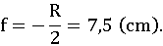  Áp dụng công thức gương cầu và công thức độ phóng đại ảnh ta có hệ phương trình  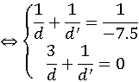  Giải hệ phương trình ta được  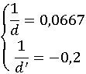  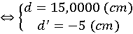 | Mode  (3 lần) 1 2  =  1  =  1  =  (–)  1 7.5  =  3  =  1  =  0  Kết quả: 0.06666666  =  Kết quả: – 0.2  Mode  1  =  1 0.06666666  Kết quả: 15.0000015  (–)  =  1 0.2  Kết quả: – 5
Bài 22: Kính thiên văn khi ngắm chừng ở vô cực có độ bội giác bằng 30 (lần), khi đó khoảng cách giữa vật kính và thị kính là 80cm. Hãy xác định tiêu cự của vật kính và thị kính.
Cách giải | Hướng dẫn bấm máy và kết quả
Đối với kính thiên văn khi ngắm chừng ở vô cực phải thỏa mãn hệ phương trình  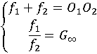  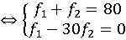  Giải hệ phương trình ta được  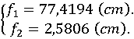 | Mode  (3 lần) 1 2  =  1  =  1  =  80  =  1  (–)  =  30  0  Kết quả: 77.41935484  =  Kết quả: 2.580645161
Bài 23: Một lò xo có chiều dài , độ cứng = 150N/m, được cắt thành hai lò xo có chiều dài . Hãy xác định độ cứng của hai lò xo thành phần.
=

Cách giải | Hướng dẫn bấm máy và kết quả
Gọi chiều dài tự nhiên của lò xo ban đầu là ta có:  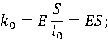  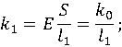  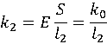  Với thỏa mãn hệ phương trình  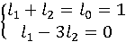  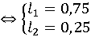  Ta tính được 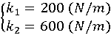 | Mode  (3 lần) 1 2  =  1  =  1  =  1  =  1  (–)  =  3  =  0  Kết quả: 0.75  =  Kết quả: 0.25  Mode  1  =  150 0.75  Kết quả: 200  =  150 0.25  Kết quả: 600
Bài 24: Một con lắc đơn có chiều dài l, vật nặng có khối lượng m = 200g được tích điện tích q, dao động điều hòa tại nơi có gia tốc trọng trường g = 9,8067m/. Con lắc được đặt trong điện trường đều E = 100V/m có phương thẳng đứng. Khi điện trường hướng lên trên thì con lắc dao động với chu kì = 3,56s; khi điện trường hướng xuống dưới thì con lắc dao động với chu kì = 4,12s. Hãy xác định điện tích q và chiều dài l của con lắc. lấy = 3,1416.
Cách giải | Hướng dẫn bấm máy và kết quả
Chu kì dao động của con lắc trong điện trường hướng thẳng đứng lên trên là  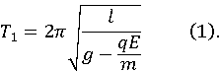  Chu kì dao động của con lắc trong điện trường hướng thẳng đứng xuống dưới là  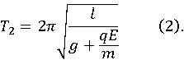  Từ (1) và (2) ta có hệ phương trình:  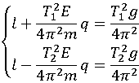  Giải hệ phương trình ta được  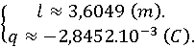 | Mode  (3 lần) 1 2  =  1  (=  3.56 100 4 3.1416  )=  =  0.2  (=  3.56 9.8067 4  )=  =  3.1416  =  1  (–)  (=  4.12 100 4  )=  =  3.1416 0.2  (=  4.12 9.8067 4 3.1416  )=  =  Kết quả: 3.604874449  =  Kết quả: – 2.845160237
Bài 25: Hai dao động điều hòa cùng phương cùng tần số có biên độ lần lượt là , có pha ban đầu có thể thay đổi được. Khi hai dao động cùng pha thì biên độ dao động tổng hợp của chúng là 15cm; khi chúng ngược pha thì biên độ dao động tổng hợp là 6cm. Hãy tính .
Cách giải | Hướng dẫn bấm máy và kết quả
Biên độ dao động tổng hợp của hai dao động điều hòa cùng phương cùng tần số được tính theo công thức  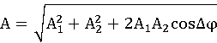  Khi hai dao động cùng pha ta có  Khi hai dao động ngược pha ta có  Từ (1) và (2) ta có hệ phương trình  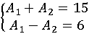  Giải hệ phương trình ta được  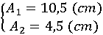 | Mode  (3 lần) 1 2  =  1  =  1  =  15  =  1  (–)  =  1  =  6  Kết quả: 10.5  =  Kết quả: 4.5
Bài 26: Một mạch điện xoay chiều gồm ba phần tử: Điện trở thuàn R = 20Ω, cuộn dây thuần cảm có hệ số tự cảm L và tụ điện dung C mắc nối tiếp theo thứ tự trên. Đặt vào hai đầu đoạn mạch một hiệu điện thế xoay chiều tần số 50Hz. Hãy tính L và C. Biết vuông pha so với và sớm pha 0,75π so với . Lấy π = 3,1416.
Cách giải | Hướng dẫn bấm máy và kết quả
Từ công thức tính độ lệch pha giữa hiệu điện thế và dòng điện của đoạn mạch xoay chiều ta có hệ phương trình:  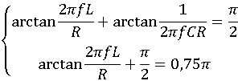  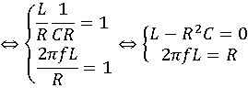  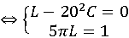  Giải hệ phương trình ta được:  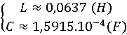 | Mode  (3 lần) 1 2  =  1  (–)  =  20  =  =  5 3.1416  =  0  =  1  Kết quả: 0.063661828  =  Kết quả: 1.591545709
Bài 27: Dùng điện trở R = 30Ω, tụ điện có điện dung C = 200F và cuộn dây có hệ số tự cảm L, điện trở trong r, ghép nối tiếp nhau theo thứ tự R, C, L vào mạng điện xoay chiều có điện áp (V). Khi đó cường độ dòng điện trong mạch có biểu thức 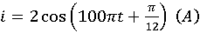 và vuông pha so với điện áp giữa hai đầu cuộn dây. Hãy xác định L, r. Lấy π = 3,1416.
Cách giải | Hướng dẫn bấm máy và kết quả
Từ biểu thức cường độ dòng điện và điện áp ta thấy cường độ dòng điện sớm pha so với điện áp u giữa hai đầu đoạn mạch. Suy ra  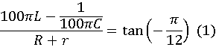  Theo bài ra vuông pha so với điện áp giữa hai đầu cuộn dây, ta có  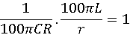  Từ (1) và (2) ta có hệ phương trình  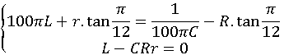  Giải hệ phương trình ta được  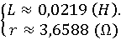 | Mode  (4 lần) 2  Mode  (3 lần) 1 2  =  100 3.1416  )  =  tan  (  3.1416 12  (  1 100 3.1416 200  (–)  –  +  Exp  6 30  (  =  tan  )  3.1416 12  =  1  200 6 30  (–)  Exp  (–)  =  =  0  Kết quả: 0.021952507  =  Kết quả: 3.658751266
Bài 28: Khi chiếu lần lượt hai bức xạ điện tử có bước sóng lần lượt vào một tấm kim loại người ta xác định được tốc độ ban đầu cực đại của quang êlectron lần lượt là m/s và m/s. Xác định . Cho h = 6,625. Js; c = 3.m/s;
Cách giải | Hướng dẫn bấm máy và kết quả
Áp dụng công thức Anhxtanh ta có hệ phương trình  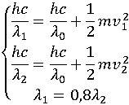  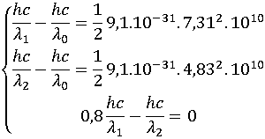  Giải hệ phương trình ta được  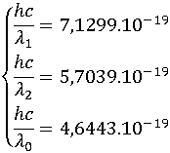  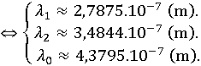 | Mode  (3 lần) 1 3  =  1  =  0  (–)  =  1  Exp  (–)  0.5 9.1 21 7.31  =  =  0  =  1  Exp  (–)  0.5 9.1 21 4.83  =  =  0.8  =  (–)  1  =  0  0  =  Kết quả: 7.129927525  =  Kết quả: 5.70394202  =  Kết quả: 4.64427707  Mode  1  Exp  (–)  Exp  6.625 34 3 8  Exp  (–)  =  7.129927525 19  Kết quả: 2.787545866  Exp  (–)  Exp  6.625 34 3 8  Exp  (–)  =  5.70394202 19  Kết quả: 3.484432333  Exp  (–)  Exp  6.625 34 3 8  Exp  (–)  =  4.64427707 19  Kết quả: 4.279460441
Bài 29: Cho một dãy phóng xạ từ hạt nhân nguyên tử đến hạt nhân nguyên tử chỉ phóng xạ ra hạt . Hỏi có bao nhiêu phóng xạ trong dãy phóng xạ trên?
Cách giải | Hướng dẫn bấm máy và kết quả
Gọi số lần phóng xạ là x và số lần phóng xạ là y. Áp dụng định luật bảo toàn điện tích và số khối ta có hệ phương trình  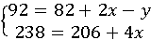  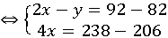  Giải hệ phương trình ta được  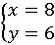 | Mode  (3 lần) 1 2  =  2  (–)  =  1  =  –  92 82  =  4  =  0  =  –  238 206  Kết quả: 8  =  Kết quả: 6
BÀI TẬP VẬN DỤNG
2.1. Treo lần lượt các vật khối lượng = 150g và = 200g vào đầu dưới của một lò xo (đầu trên của lò xo cố định), thì chiều dài của lò xo khi vật cân bằng lần lượt là = 45cm và = 48cm. Hãy tính độ cứng và chiều dài tự nhiên của lò xo. Lấy g = 9,8067m/.
Đáp số: k = 16,3445N/m; = 36cm.
2.2. Hai ô tô chuyển động thẳng đều trên cùng một đường thẳng, xuất phát từ hai điểm A, B cách nhau một khoảng S = 80km với vận tốc = 20km/h, = 30km/h ngược chiều nhau. Xác định thời điểm và vị trí hai xe gặp nhau chọn A làm gốc tọa độ, thời điểm ban đầu là lúc hai xe xuất phát.
Đáp số: t = 1,6h; = 32km.
2.3. Một lò xo đồng chất, tiết diện đều có độ cứng = 50N/m được cắt thành hai lò xo có độ cứng tương ứng là sao cho = 4 : 5. Hãy tính .
Đáp số: = 112,5N/m; = 90N/m.
2.4. Hai bến sông AB dọc theo một con sông, khoảng cách AB = 30km. Một ca nô khi đi từ A đến b hết thời gian 3,1h; sau đó đi ngược từ B về A hết thời gian 2,3h. Hãy tính tốc độ của ca nô khi nước yên lặng và tốc độ của dòng chảy. Coi ca nô hoạt động ở cùng một chế độ trong cả lần đi và lần về.
Đáp số: = 12,1530km/h; = 2,4756km/h.
2.5. Người thợ săn cầm súng bắn tấm bia bằng đồng (một chiếc chiêng đồng). Viên đạn bay ra khỏi nòng súng với tốc độ không đổi v = 250m/s tới cắm vào bia và phát ra tiếng vang. Hãy xác định khoảng cách từ súng đến bia. Biết rằng thời gian tổng cộng từ khi súng nổ đến khi nghe tiếng vang từ bia là 2,5s; tốc độ truyền âm trong không khí là 330m/s.
Đáp số: s = 355,6034m.
2.6. Một hình trụ đặc, đồng chất khối lượng m = 200g, bán kính R = 7cm lăn không trượt trên mặt phẳng nghiêng góc so với phương ngang. Xác định gia tốc chuyển động tịnh tiến và gia tốc góc của hình trụ. Lấy g = 9,8067m/.
Đáp số: a = 13,8688m/; = 198,1253 rad/.
2.7. Cho hai đĩa tròn, đặc, mỏng, đồng chất có mômen quán tính lần lượt là . Hai đĩa quay đều quanh cùng một trục với tốc độ góc là . Sau đó cho chúng áp sát vào nhau và quay cùng tốc độ. Nếu ban đầu hai đĩa quay cùng chiều thì sau khi tiếp xúc, tốc độ góc của chúng là rad/s; nếu ban đầu hai đĩa quay ngược chiều thì tốc độ góc của chunhs chỉ bằng = 10 rad/s/=. Hãy xác định .
Đáp số: = 31,25 rad/s; = 4,1667 rad/s.
2.8. Cho cơ hệ như hình 2.6: Hai vật được nối với nhau bằng một sợi dây không giãn, khối lượng không đáng kể được vắt qua mộ ròng rọc có dạng một đĩa mỏng có bán kính R = 5cm, khối lượng m = 100g. Xác định gia tốc của mỗi vật, lực căng sợi dây và gia tốc góc của ròng rọc. Bỏ qua ma sát giữa ròng rọc và trục; dây không trượt trên ròng rọc. Lấy g = 9,8067m/. | Hình 2.6
Đáp số: a = 3,9227m/; = 2,7459N; = 2,9420N; = 78,4536 rad/.
2.9. Một bình hình trụ kín hai đầu, có độ cao là 2h = 40cm, được đặt nằm ngang, bên trong có một pít-tông chiều dày không đáng kể có thể dịch chuyển không ma sát trong bình. Lúc đầu pít-tông được giữ cố định ở chính giữa bình, hai bên pít-tông đều chứa cùng một loại khí nhưng áp suất bên trái lớn gấp n = 2 lần áp suất khí bên phải. Nếu để pít-tông tự do nó sẽ dịch chuyển về bên nào? Xác định khoảng dịch chuyển của pít-tông. Coi nhiệt độ của hệ là không đổi.
Đáp số: Dịch sang phải một đoạn 6,6667cm.
2.10. Một nhiệt lượng kế bằng nhôm có khối lượng M = 500g, bên trong có một viên nước đá ở nhiệt độ –4. Sau đó người ta cho hơi nước ở 100 vào nhiệt lượng kế, khi cân bằng nhiệt thì nhiệt độ của nhiệt lượng kế là 35; lúc đó trong nhiệt lượng kế có 950g nước. Xác định khối lượng hơi nước đã ngưng tụ và khối lượng của viên đá lúc làm thí nghiệm.
Biết: J/kg.K, J/g.K, J/g.K; J/g; J/g.
Đáp số: = 776,9031g; = 173,0969g.
2.11. Cho một ống thủy tinh bịt kín một đầu, đầu còn lại để hở bên trong có một cột không khí được nhốt kín bởi một cột thủy ngân. Chiều cao của phần không khí và cột thủy ngân khi miệng ống quay lên trên lần lượt là = 20cm, h = 25cm, nếu đặt ống thẳng đứng miệng ống quay xuống dưới thì cột không khí cao = 40cm. Hãy xác định độ dài của cột không khí khi ống nằm ngang và áp suất khí quyển. Coi nhiệt độ không đổi.
Đáp số: = 26,6667cm; = 75cmHg.
2.12. Cho hai điện tích đặt cách nhau 45cm trong chân không. Xác định điểm M trong không gian mà tại đó cường độ điện trường bằng không.
Đáp số: Cách 45cm; 90cm.
2.13. Cho hai điện tích đặt cách nhau 50cm trong chân không. Xác định điểm M trong không gian mà tại đó cường độ điện trường bằng không.
Đáp số: Cách 19,3713cm; 30,6287cm.
2.14. Cho mạch điện có sơ đồ như hình 2.7, bỏ qua điện trở của các nguồn điện và các dây nối. Hãy xác định cường độ dòng điện qua các điện trở. Biết . | Hình 2.7
Đáp số:
2.15. Cho mạch điện như hình 2.3 biết .  Xác định cường độ dòng điện qua mỗi điện trở. | Hình 2.8
Đáp số:
2.16. Cho mạch điện như hình 2.9: Biết Hãy xác định cường độ dòng điện đi qua các điện trở bằng phương pháp điện áp nút, chọn (V). | A • •B  Hình 2.9
Đáp số:
2.17. Khi mắc lần lượt hai điện trở Ω và = 56Ω vào hai cực của một nguồn điện thì dòng điện trong mạch có cường độ lần lượt là . Hãy tính suất điện động và điện trở trong của nguồn điện.
Đáp số: E = 29,1429V; r = 2,2857Ω.
2.18. Hai dây dẫn thẳng dài CD và EF song song và cách nhau một khoảng l = 30cm, điện trở của chúng không đáng kể, một đầu được nối vào nguồn điện có suất điện động = 7,5V, điện trở trong = 0,2Ω đầu còn lại được nối vào điện trở R = 4,7Ω (hình 2.10). | C M D  ⦿  R  E N F  Hình 2.10
Thanh kim loại MN có điện trở = 0,5Ω trượt dọc theo hai dây dẫn CD và EF với tốc độ không đổi là v = 5,2m/s và luôn tiếp xúc với hai dây dẫn. Mạch điện đặt trong từ trường đều cảm ứng từ vuông góc với mặt phẳng mạch điện có độ lớn B = 1,5T. Hãy xác định cường độ dòng điện qua nguồn điện, thanh MN và qua điện trở R.
Đáp số:
2.19. Một thấu kính hội tụ có độ tụ D = +2 (điôp). Vật sáng AB thẳng góc với trục chính của thấu kính, qua thấu kính cho ảnh cùng chiều với vật và cao gấp 2 lần vật. Hãy xác định vị trí của vật và ảnh.
Đáp số: d = 25cm; dˊ= – 50cm.
2.20. Gương cầu lõm bán kính 40cm. Vật sáng AB thẳng góc với trục chính của gương cho ảnh cùng chiều với vật và cao bằng 8 lần vật. Hãy xác định vị trí của vật và ảnh.
Đáp số: d = 17,5cm; dˊ = –140cm.
2.21. Gương cầu lồi bán kính 20cm. Vật sáng AB đặt thẳng góc với trục chính của gương cho ảnh cao bằng vật. Hãy xác định vị trí của vật và ảnh.
Đáp số: d = 40cm; dˊ = –8cm.
2.22. Thấu kính phẳng – lõm được làm bằng thủy tinh có chiết suất n = 1,52; mặt lõm có bán kính 45cm. Vật sáng AB qua thấu kính cho ảnh cao bằng vật. Hãy xác định vị trí của vật và ảnh.
Đáp số: d = 173,0769cm; dˊ = –57,6923cm.
2.23. Kính thiên văn khi ngắm chừng ở vô cực có độ bội giác bằng 40 (lần), khi đó khoảng cách giữa vật kính và thị kính là 120cm. Hãy xác định tiêu cự của vật kính và thị kính.
Đáp số: = 117,0732cm; = 2,9268cm.
2.24. Một lò xo có chiều dài , độ cứng = 40N/m, được cắt thành hai lò xo có chiều dài . Hãy xác định độ cứng của hai lò xo thành phần.
Đáp số: = 51,4286N/m; = 180N/m.
2.25. Một con lắc đơn có chiều dài l, vật nặng có khối lượng m = 150g được tích điện tích q, dao động điều hòa tại nơi có gia tốc trọng trường g = 9,8067m/. Con lắc được đặt trong điện trường đều E = 650V/m có phương thẳng đứng. Khi điện trường hướng lên trên thì con lắc dao động với chu kì = 2,15s; khi điện trường hướng xuống dưới thì con lắc dao động với chu kì = 1,25s. Hãy xác định điện tích q và chiều dài l của con lắc. lấy = 3,1416.
Đáp số: q = –1,1197.C; l = 0,5802m.
2.26. Hai dao động điều hòa cùng phương cùng tần số có biên độ lần lượt là , có pha ban đầu có thể thay đổi được. Khi hai dao động cùng pha thì biên độ dao động tổng hợp của chúng là 21cm; khi chúng ngược pha thì biên độ dao động tổng hợp là 2cm. Hãy tính .
Đáp số: = 9,5cm; = 11,5cm.
2.27. Một mạch điện xoay chiều gồm ba phần tử: Điện trở thuàn R = 47Ω, cuộn dây thuần cảm có hệ số tự cảm L và tụ điện dung C mắc nối tiếp theo thứ tự trên. Đặt vào hai đầu đoạn mạch một hiệu điện thế xoay chiều tần số 60Hz. Hãy tính L và C. Biết vuông pha so với và sớm pha 0,75π so với . Lấy π = 3,1416.
Đáp số: C = 5,6438. F; L = 0,1247H.
2.28. Dùng điện trở R = 50Ω, tụ điện có điện dung C = 100F và cuộn dây có hệ số tự cảm L, điện trở trong r, ghép nối tiếp nhau theo thứ tự R, C, L vào mạng điện xoay chiều có điện áp (V). Khi đó cường độ dòng điện trong mạch có biểu thức 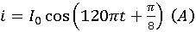 và vuông pha so với điện áp giữa hai đầu cuộn dây. Hãy xác định L, r. Lấy π = 3,1416.
Đáp số: L = 0,0154H; r = 3,0849Ω.
2.29. Khi chiếu lần lượt hai bức xạ điện tử có bước sóng lần lượt vào một tấm kim loại người ta xác định được tốc độ ban đầu cực đại của các quang êlectron lần lượt là m/s và m/s. Xác định giới hạn quang điện của tấm kim loại và khối lượng của êlectron. Cho biết: h = 6,625. Js; c = 3.m/s; C.
Đáp số:
2.30. Hạt nhân hấp thụ một n sinh ra x hạt và y hạt , 1 hạt chì , và 4 hạt n. Hãy xác định số hạt x và y? Viết phương trình của phản ứng này.
Đáp số: x = 6; y =2.

